**INSTITUT BISNIS DAN TEKNOLOGI PELITA INDONESIA**

***Dibina oleh : Yayasan Pelita Indonesia Pekanbaru***



**Proposal**

Judul

“**Aplikasi Penilaian Sidang Tugas Akhir Berbasis Web Menggunakan Metode AHP-TOPSIS**”

Oleh

**NAMA: Win Genali**

**NIM: 1610307055076**

**PEKANBARU**

**2019**

**BAB I**

**PENDAHULUAN**

* 1. **Latar Belakang Penelitian**

Tugas akhir merupakan salah satu syarat yang digunakan oleh seluruh perguruan tinggi yang ada di Indonesia untuk memperoleh gelar sarjana. Tugas Akhir juga dikatakan sebagai karya tulis ilmiah yang disusun oleh mahasiswa berdasarkan setiap program studi yang dilakukan secara seksama dengan bimbingan dan dosen pembimbing. Tugas akhir mahasiswa akan sesuai dengan kajian dan bidang ilmu yang ada pada program studi yang diambil.

Penilaian merupakan kegiatan yang sangat penting diperhatikan di dalam proses tugas akhir, penilaian merupakan suatu pencapaian tahap berhasil atau tidaknya suatu proses pembelajaran berdasarkan pengamatan yang dilakukan. Dalam memberikan penilaian tugas akhir di fakultas ilmu computer masih menggunakan cara manual, yaitu dosen pembimbing dan penguji memberikan penilaian seminat tugas akhir yang telah disiapkan, kemudian dilakukan perhitungan manual untuk menghasilkan nilai akhir sesuai dengan aturan yang berlaku dan hasil penilaian akan diserahkan keprogram studi untuk dimasukkan ke system informasi akademik, sementara proses perhitungan nilai masih belum menggunakan kriteria dan proses perekapan nilai masih menggunakan kertas, pada proses ini tentu dapat dilakukan secara online, sehingga dosen pembimbing dan dosen penguji secara langsung memberikan nilai. Pada masalah tersebut dibutuhkan sebuah aplikasi yang dapat membantu proses penilaian.

Dalam penyelesaian tugas akhir, mahasiswa akan dibimbing oleh dosen pembimbing. Proses bimbingan tugas akhir yang telah selesai dilanjutkan pada tahap sidang tugas akhir. Kelulusan seorang mahasiwa sangat ditentukan oleh keputasan dosen penguji dengan penilaian yang dilakukan saat sidang berlangsung. Hasil penilaian dosen penguji saat melakukan pengujian terhadap mahasiswa yang sedang sidang tugas akhir masih dipengaruhi unsur subjektifitas dari yang menilai sehingga dirasakan kurang mendukung proses tersebut.

Hasil penilaian harus dievaluasi berdasarkan kriteria-kriteria yang sudah ditentukan oleh pihak akademik dalam meluluskan mahasiswanya. Bagian pendidikan harus cermat dalam memberikan analisa penilaian dari dosen penguji agar tidak terjadi kesalahan dalam pengambilan keputusan.

Metode yang digunakan dalam system pendukung keputusan ini adalah Analytic Hierarchy Process (AHP) untuk perhitungan bobot tiap kriteria dan Technique For Order Preference By Similarity To Ideal Solution (TOPSIS) untuk perankingan.Metode AHP dipilih karena memiliki beberapa kelebihan, yaitu struktur yang berhierarki, sebagai konsekuensi dari kriteria yang dipilih sampai pada sub-sub kriteria yang paling dalam, memperhatikan validitas sampai dengan batas inkonsistensi berbagai kriteria dan alternatif yang dipilih oleh para pengambil keputusan dan 2 memperhitungkan daya tahan atau ketahanan output analisis sensitivitas pengambilan keputusan (Putra, 2005). Sedangkan metode TOPSIS juga memiliki beberapa kelebihan, yaitu konsepnya sederhana dan mudah dipahami, komputasinya efisien, memiliki kemampuan untuk mengukur kinerja relatif dari alternatif-alternatif keputusan dalam bentuk matematis yang sederhana (Murnawan, 2012).

Penelitian ini menggunakan metode AHP-TOPSIS untuk SPK rekomendasi kelulusan sidang tugas akhir. Dalam analisis perbandingan, penelitian ini menghitung akurasi berdasarkan jarak Hamming untuk melihat tingkat kesesuaian antara perhitungan sebelumnya dengan perhitungan setelah menggunakan metode ditinjau dari jumlah perbedaan posisinya dan menghitung jarak Euclidean untuk melihat seberapa jauh jarak kesesuaian tersebut. Parameter perbandingan terhadapat hasil dari kedua metode yang digunakan dalam penelitian ini yaitu, hasil nilai kelulusan sidang tugas akhir yakni isi skripsi (C1), Penulisan (C2), Persentase (C3), Penguasaan (C4), Performance dengan tujuan untuk melihat kesesuaian hasil dengan ketetapan nilai dosen penguji yang telah disepakati, dan meninjau apakah sudah sesuai dengan yang diharapkan oleh bagian filkom pendidikan pada institute bisnis dan teknologi pelita indonesia dalam evaluasi penilaian sidang kelulusan tugas akhir.

Berdasarkan kelebihan-kelebihan yang dimiliki metode AHP dan TOPSIS, maka sistem pendukung keputusan penilaian sidang tugas akhir ini cocok menggunakan kedua metode tersebut. AHP digunakan dalam hal pembobotan kriteria, karena metode ini memiliki struktur berhierarki, sehingga mampu memperhitungkan hingga sub-sub kriteria yang paling dalam dan memperhatikan validitas sampai batas inkonsistensi berbagai kriterianya. Sedangkan metode TOPSIS digunakan dalam hal perankingannya karena konsepnya yang sederhana, komputasinya efisien, dan mampu menghasilkan alternatif-alternatif keputusan dalam bentuk matematis yang sederhana.

Berdasarkan beberapa hal yang telah dijelaskan diatas maka penulis ingin membuat penelitian yang berjudul “**Penerapan Metode AHP-TOPSIS Pada Sistem Penilaian Sidang Tugas Akhir Berbasis Mobile”.**

* 1. **Perumusan Masalah**

Berdasarkan latar belakang yang dijelaskan diatas, maka dapat dirumuskan masalah yang akan dibahas sebagai berikut :

1. Bagaimana merancang dan membangun system pendukung keputusan penilaian sidang tugas akhir
2. Bagaimana menerapkan metode AHP-TOPSIS dalam pendukung keputusan faktor kelulusan mahasiswa dalam sidang tugas akhir.
   1. **Tujuan Penelitian**

Adapun tujuan dari penelitian ini adalah sebagai berikut :

1. Menerapkan Pengaplikasian dan merancang sebuah aplikasi untuk menentukan keputusan penilaian pada siding tugas akhir.
2. Menerapkan metode AHP-TOPSIS dalam menentukan pendukung keputusan faktor kelulusan mahasiswa dalam sidang tugas akhir.
   1. **Kontribusi Penelitian**
3. Bagi Akademik

Penelitian ini diharapkan dapat memberi manfaat bagi akademis pendidikan sebagai bahan referensi tentang gambaran untuk menentukan nilai sidang tugas akhir mahasiswa

1. Bagi Peneliti

Bahwa seluruh tahapan penelitian serta hasil penelitian yang diperoleh dapat memperluas wawasan peneliti tentang gambaran untuk menentukan hasil kelulusan sidang tugas akhir mahasiswa.

**BAB II**

**TINJAUAN PUSTAKA**

**2.1 Landasan Teori**

Untuk meningkatkan kualitas penulisan,maka pada landasan teori ini dijelaskan beberapa konsep dan dasar teori yang berkaitan dengan permasalahan yang akan dibahas sebagai dasar pemahaman dalam menerapkan konsep-konsep tersebut kedalam semua kegiatan pengembangan sistem.

**2.2 Sidang Tugas Akhir**

Tugas Akhir merupakan mata kuliah yang berisi kegiatan berupa penyusunan karya ilmiah oleh mahasiswa disetiap program studi berdasarkan hasil penelitian yang dilakukan secara seksama dengan bimbingan dosen pembimbing. Karya ilmiah yang telah disusun tersebut harus dipertanggung jawabkan secara ilmiah melalui pelaksanaan seminar dan sidang akhir. Pelaksanan sidang akhir ini disesuaikan dengan prosedur yang telah menentukan oleh masing-masing program studi.

Tugas Akhir Di Program studi Teknik Informatika Institusi Bisnis Dan Teknologi Pelita Indonesia dilaksanakan dalam beberapa tahap, yaitu pengajual judul, seminar proposal, seminar hasil, dan sidang tugas akhir.

**2.3 Sistem Pendukung Keputusan**

Yaitu model dari sistem dengan mana keputusan diambil, dapat tertutup atau terbuka. Sistem pendukung keputusan tertutup menganggap bahwa keputusan dipisah dari masukan yang tidak diketahui dari lingkungan. Dalam sistem ini pengambil keputusan dianggap :

1. Mengetahui semua perangkat alternatif dan semua akibat atau hasilnya masing masing.
2. Memiliki metode yang memungkinkan dia membuat urutan kepentingan semua alternatif.
3. Memilih alternatif yang memaksimalkan sesuatu, misalnya laba, volume penjualan/kegunaan.

Sistem keputusan terbuka memandang keputusan sebagian berada dalam suatu lingkungan yang rumit dan sebagian tak diketahui. Keputusan dipengaruhi oleh lingkungan dan pada gilirannya proses keputusan kemudian mempengaruhi lingkungan. Dibandingkan dengan ketiga anggapan model tertutup, model keputusan terbuka menganggap bahwa pengambilan keputusan tidak mengetahui semua alternatif dan semua hasil.

**2.3.1 Analytical Hierarchy Process**

AHP merupakan suatu model pendukung keputusan yang dikembangkan oleh Thomas L. Saaty. Model pendukung keputusan ini akan menguraikan masalah multi faktor atau multi kriteria yang kompleks menjadi satu hirarki. Menurut Saaty(1993), hirarki didefinisikan sebagai suatu representasi dari sebuah permasalahan yang kompleks dalam suatu struktur multi level dimana level pertama adalah tujuan, yang diikuti level faktor, kriteria, sub kriteria, dan seterusnya kebawah hingga level terakhir dari alternatif. Dengan hirarki suatu masalah yang kompleks dapat diuraikan kedalam kelompok-kelompoknya yang kemudian diatur menjadi suatu bentuk hirarki sehingga permasalahan akan tampak lebih terstruktur dan sistematis.

**Tahapan AHP ( Analytical Hierarchy Process)**

1. Mendefinisikan masalah dan menentukan solusi yang diinginkan.
2. Membuat struktur hirarki yang diawali dengan tujuan utama.
3. Membuat matrik perbandingan berpasangan yang menggambarkan kontribusi relatif atau pengaruh setiap elemen terhadap tujuan atau kriteria yang setingkat diatasnya.
4. Melakukan perbandingan berpasangan sehingga diperoleh jumlah penilaian seluruhnya sebanyak n x [(n-1))/2] buah, dengan n adalah banyaknya elemen yang dibandingkan.
5. Menghitung nilai eigen dan menguji konsistensinya.
6. Mengulangi langkah 3,4,5 untuk seluruh tingkat hirarki.
7. Menghitung vektor heigen dan setiap matriks perbandingan berpasangan.
8. Memeriksa konsistensi hirarki.

**2.3.2 TOPSIS**

TOPSIS adalah salah satu metode pengambilan keputusan multikriteria yang pertama kali diperkenalkan oleh Yoon dan Hwang tahun 1981. TOPSIS didasarkan pada konsep dimana alternatif yang terpilih atau terbaik tidak hanya mempunyai jarak terdekat dari solusi ideal positif, namun juga memiliki jarak terjauh dari solusi ideal negatif dari sudut pandang geometris dengan menggunakan jarak *Euclidean* untuk menentukan kedekatan relatif dari suatu alternatif dengan solusi optimal.

**Tahapan Dalam Metode TOPSIS**

1. Membuat matriks keputusan yang ternormalisasi.
2. Membuat matriks keputusan yang ternormalisasi terbobot.
3. Membuat matriks solusi ideal positif dan matriks solusi ideal negatif.
4. Menentukan jarak antara nilai setiap alternatif dengan matriks solusi ideal positif dan matriks solusi ideal negatif

**2.4 Unified Modeling Language**

UML (*Unified Modelling Language*) adalah metode pemodelan secara visual sebagai sarana untuk merancang dan atau membuat software berorientasi object. Karena UML ini merupakan bahasa visual untuk pemodelan bahasa berorientasi object, maka semua elemen dan diagram berbasiskan pada paradigm object.

Setiap sistem yang komplek seharusnya bisa dipandang dari sudut pandang yang berbeda-beda sehingga bisa dilakukan pemahaman secara menyeluruh. Dalam upaya-upaya tersebut, UML menyediakan Sembilan jenis diagram yang dapat dikelompokkan berdasarkan sifatnya yang statis maupun dinamis. Kesembilan jenis diagram untuk UML adalah :

1. ***Use Case Diagram***

Use case diagram bersifat statis , memperlihatkan himpunan use case dan actor-aktornya. Diagram ini sangat penting terutama untuk memodelkan atau mengorganisasikan perilaku dari sistem yang ok.

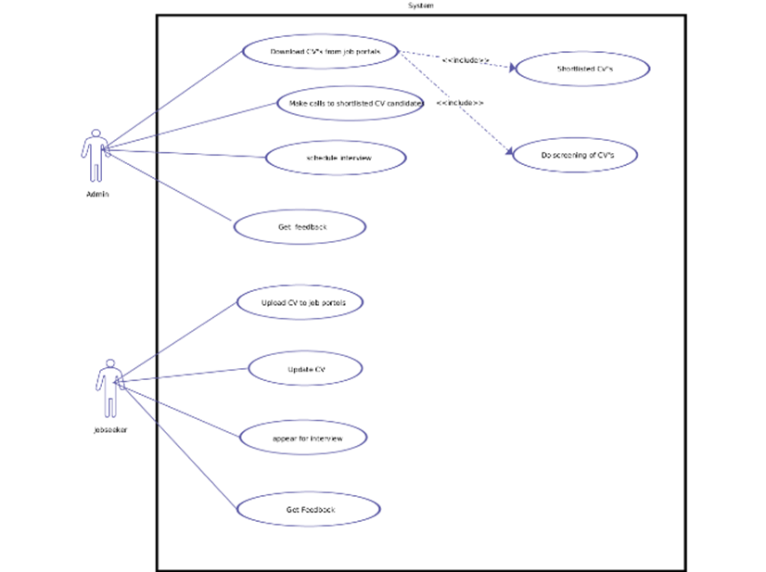

Gambar 2.1 Contoh Diagram Use Case

*(Sumber :* <https://creately.com/diagram/example/htiw3jyj2/online%20recruitment%20system>*)*

1. ***Class Diagram***

Class diagram bersifat statis tetapi sering pula memuat kelas-kelas aktif dan memperlihatkan himpunan kelas-kelas, antarmuka-antarmuka, kolaborasi-kolaborasi dan relasi-relasi.

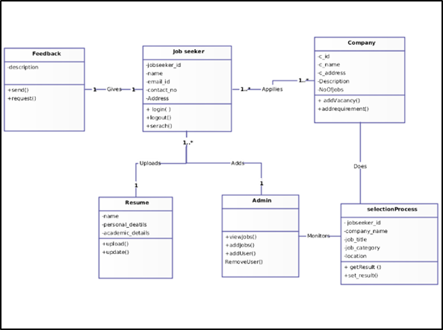

Gambar 2.2 Contoh Class Diagram

(sumber : <https://creately.com/diagram/example/htiw3jyj2/online%20recruitment%20system>)

1. ***Activity Diagram***

Activity diagram bersifat dinamis, merupakan tipe khusus dari diagram state yang memperlihatkan aliran dari suatu aktivitas ke aktivitas lainnya dalam suatu sistem.

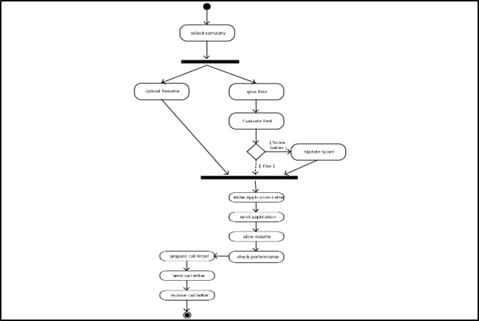

Gambar 2.3 Contoh Activity Diagram

(sumber : <https://creately.com/diagram/example/htiw3jyj2/online%20recruitment%20system>)

1. ***State Diagram***

Statemachine diagram yaitu alah satu jenis diagram pada UML yang menggambarkan transisi maupun perubahan keadaan suatu objek pada sistem.

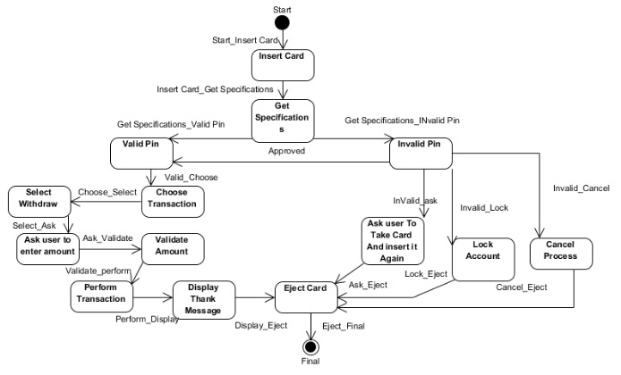

Gambar 2.4 Contoh State Diagram

(Sumber : <https://www.researchgate.net/figure/aState-Diagram-Example_fig2_305768440>)

1. ***Deployment Diagram***

Deployment Diagram bersifat statis, diagram memperlihatkan konfigurasi saat aplikasi dijalankan (run time). Diagram ini sangat berguna saat aplikasi kita berlaku sebagai aplikasi yang dijalankan pada banyak mesin (distributed computing).

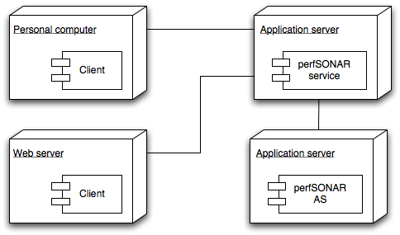

Gambar 2.5 Contoh Deployment Diagram

(Sumber : https://bambangsuhartono.files.wordpress.com/2013/04/3f531-deployment_diagram_as.png)

1. ***Component Diagram***

Componen diagram yaitu salah satu jenis diagram pada UML yang menggambarkan software pada suatu sistem. Component diagram merupakan penerapan software dari satu ataupun lebih class, dan biasanya berupa file data atau .exe, source kode, table, dokumen dsb.

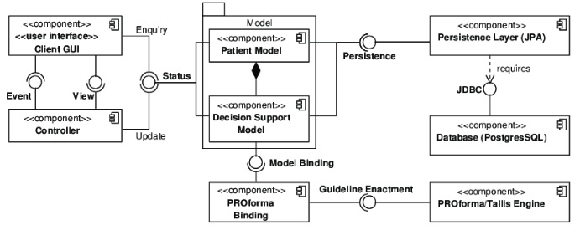

Gambar 2.6 Contoh Component Diagram

(Sumber : https://www.researchgate.net/figure/System-architecture-UML-component-diagram-depicting-the-Model-ViewController-pattern_fig8_221450372)

1. ***Object Diagram***

Object diagram bersifat statis, memperlihatkan objek-objek serta relasi-relasi antar objek. Selain itu juga memperlihatkan instansiasi statis dari segala sesuatu yang dijumpai pada diagram kelas.

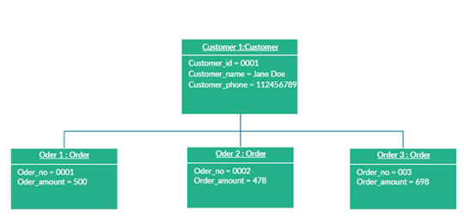

Gambar 2.7 Contoh Object Diagram

(Sumber:https://creately.com/blog/diagrams/uml-diagram-types-examples/)

1. ***Sequence Diagram***

Sequence Diagram menjelaskan secara detail urutan proses yang dilakukan dalam sistem untuk mencapai tujuan dari use case, interaksi yang terjadi antar class, operasi apa saja yang terlihat, urutan antar operasi, dan informamsi yang diperlukan oleh masing-masing operasi.

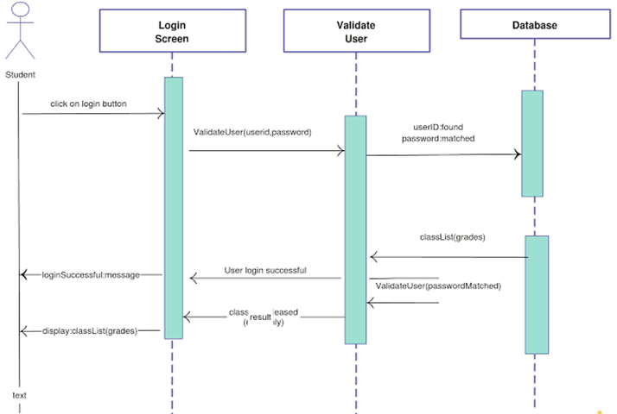

Gambar 2.8 Contoh Sequence Diagram

(Sumber : <https://id.pinterest.com/pin/464011567853893512/?nic_v2=1a4FRsOZv>)

* 1. **Pengertian Database**

Database atau basis data adalah kumpulan data yang disimpan secara sistematis di dalam computer dan dapat diolah atau dimanipulasi menggunakan perangkat lunak (program aplikasi) untuk menghasilkan informasi. Pendefinisian basis data meliputi spesifikasi berupa tipe data, struktur, dan juga batasan-batasan data yang akan disimpan. Basis data merupakan aspek yang sangat penting dalam sistem informasi dimana basis data merupakan gudang penyimpanan data yang akan diolah lebih lanjut. Basis data menjadi penting karena dapat menghindari duplikasi data, hubungan antar data yang tidak jelas, organisasi data, dan juga update yang rumit.

Proses memasukkan dan mengambil data ke dan dari media penyimpanan data memerlukan perangkat lunak yang disebut dengan sistem manajemen basis data (*Database Management System / DBMS*). DBMS merupakan sistem perangkat lunak yang memungkinkan user untuk memelihara, mengontrol, dan mengakses data secara praktis dan efisien. Dengan kata lain semua akses ke basis data akan ditangani oleh DBMS.

Tujuan utama dari DBMS adalah untuk memberikan tinjauan abstrak data kepada user. Jadi sistem menyembunyikan informasi tentang bagaimana data disimpan, dipelihara, dam tetap dapat diambil (akses) secara efisien.

Pembagian database menurut jenisnya :

1. Basis data flat-file, basis data flat-file ideal untuk data berukuran kecil dan dapat dirubah dengan mudah. Pada dasarnya, mereka tersusun dari sekumpulan string dalam satu atau lebih file yang dapat diurai untuk mendapatkan informasi yang disimpan. Basis data flat-file baik digunakan untuk menyimpan daftar atau data yang sederhana dan dalam jumlah kecil.
2. Basis data relasional, basis data ini mempunyai struktur yang lebih logis terkait cara penyimpanan. Kata relasional berasal dari kenyataan bahwa table-table yang berada di basis data dapat dihubungkan satu dengan lainnya. Basis data relasional menggunakan sekumpulan table dua dimensi yang masing-masing table tersusun atas baris dan kolom. Untuk membuat hubungan antara dua atau lebih table, digunakan key (atribut kunci) yaitu primary key di salah satu table dan foreign key di table lain. Saat ini, basis data relasional menjadi pilihan karena keunggulannya.
   1. **MySQL**

Dalam mengolah basis data (database) perangkat lunak yang sering digunakan ialah MySQL, dimana MySQL adalah sebuah implementasi dari sistem manajemen basis data relasional yang mempunyai kompatibel dengan berbagai sistem operasi. Menurut Ahmar (2013:11) “MySQL adalah sistem yang berguna untuk melakukan proses pengaturan koleksi-koleksi struktur data (database) baik meliputi proses pembuatan atau proses pengelolaan database ”.MySQL merupakan software database untuk mengelola dan menyimpan data yang jenisnya beraneka ragam dan tipedata relational yang saling berhubungan (Zakidan SmitDev Community, 2008:94). Sedangkan menurut Hirin dan Virgi(2011:27)“MySQL adalah satu perangkat lunak sistem manajemen basis data(database)SQL atau sering disebut dengan DBMS (Database Management System)”. Penulis menyimpulkan bahwa MySQL merupakan software sistem basisdata (database) yang mempunyai hubungan tipe data relational dalam mengeloladan menyimpan data

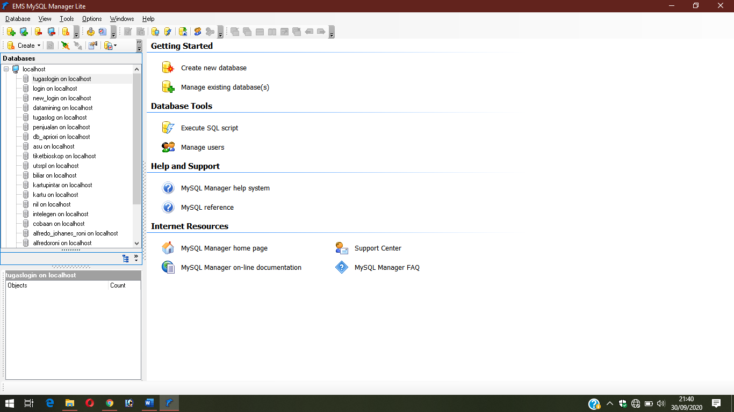

Gambar 2.9 Tampilan EMS MySQL Manager 3 Lite

**BAB III**

**METODOLOGI PENELITIAN**

Metode penelitian merupakan gambaran dari langkah-langkah yang sistematis, metodologi penelitian digunakan untuk memecahkan masalah yang diangkat peneliti didalam sebuah penelitian.

**3.1 Lokasi Penelitian**

Lokasi penelitian ini berisikan tentang objek-objek yang akan diteliti oleh penulis yang berhubungan dengan program aplikasi yang akan dibangun oleh penulis. Penelitian ini dilakukan pada Mahasiswa/i STIKOM Pelita Indonesia Pekanbaru.

**3.1.1 Sejarah Perusahaan**

Berawal dari sebuah lembaga pendidikan komputer yang berdiri sejak tahun 1984 dibawah naungan YAYASAN BUNDA MULIA JAKARTA, yayasan bunda mulia mengelola dan mengembangkan pendidikan sekolah dan pendidikan luar sekolah, dimana untuk lembaga pendidikan formal mengelola tingkat pendidikan mulai dari tingkat kanak-kanak sampai sekolah dengan sekolah tinggi. Tahun 1989 Stephen komputer pusah Jakarta mengembangkan dan mendirikan cabang ketiga di Indonesia yang berkedudukan di Pekanbaru, tepatnya di Jl, Jend. Ahmad Yani No. 82-88 Pekanbaru, dan terhitung tahun 1993, Stephen komputer di Pekanbaru lepas dari Stephen komputer pusat Jakarta dan statusnya berdiri sendiri.

**3.1.2 Struktur Organisasi**

Untuk mencapai tujuan organisasi yang telah ditetapkan, diperlukan adanya suatu kerjasama yang baik dan terkoodinar melalui bagian-bagian yang ada dalam organisasi. Kerja sama dapat berjalan dengan baik dan lancar apabila pembagian tugas dan tanggung jawab telah diatur sehingga dapat berdaya guna dan berhasil guna, dimana bentuk dari pembagian tugas dan tanggung jawab tersebut dapat digambarkan dalam suatu struktur organisasi.

Struktur Organisasi merupakan suatu kerangka yang menunjukan sebuah tugas dan kegiatan, Hubungan antara fungsi, wewenang dan tanggung jawab tiap bagian atau departemen atas pekerjaan yang dibebankan untuk mencapai tujuan yang telah ditetapkan, sehingga dengan adanya struktur organisasi maka akan terlihat dengan jelas bagaimana fungsi dan tanggung jawab seorang pemimpin dalam organisasi yang dipimpinnya tersebut.

Adapun struktur organisasi pada Institute Bisnis dan Teknologi Pelita Indonesia Pekanbaru dapat dilihat pada gambar berikut :

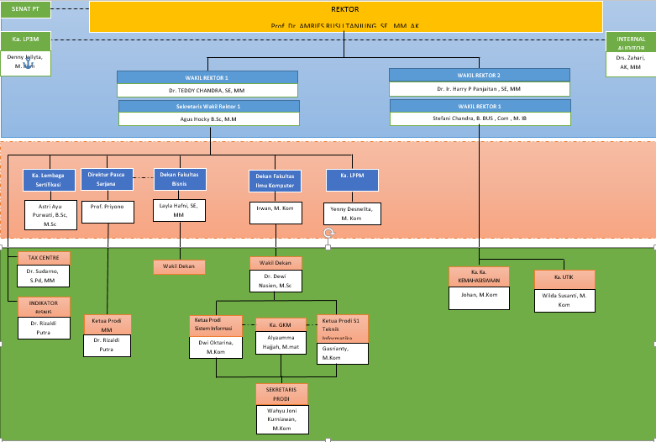

Gambar 3.1 Struktur Organisasi Pada Institut Bisnis dan Teknologi Pelita Indonesia Pekanbaru

**3.2 Metodologi Penelitian**

Proses pembobotan dengan optimasi AHP yang dilanjutkan dengan TOPSIS yang dijelaskan pada penelitian ini adalah data dan sampel mahasiswa. Perancangan diagram use case ditunjukan dalam Gambar 1. Penelitian ini dilakukan sesuai tahapan pengembangan SPK dengan 4 fase dalam pengambilan keputusan yaitu *intelligence, design, choice,* dan *implementation.*

AHP digunakan untuk menyelesaikan masalah multikriteria yang kompleks menjadi suatu hirarki, struktur masalah yang belum jelas, ketidakpastian pendapat dari pengambil keputusan, pengambil keputusan lebih dari satu orang, dan ketidakakuratan data yang tersedia. Penelitian ini menggunakan 5 kriteria, yaitu isi skripsi (C1), Penulisan (C2), Persentase (C3), Penguasaan (C4), Performance (C5). Metode AHP dilakukan dengan langkah-langkah sebagai berikut:

1. Menjumlah nilai-nilai dari setiap kolom pada matriks
2. Membagi setiap nilai dari kolom dengan total kolom yang bersangkutan untuk memperoleh normalisasi matriks menggunakan persamaan 1, dimana a menyatakan matriks perbandingan berpasangan, i baris pada matriks a dan j kolom pada matriks a.
3. Menjumlahkan nilai-nilai dari setiap matriks dan membaginya dengan jumlah elemen untuk mendapatkan nilai rata-rata menggunakan persamaan 2, dimana n menyatakan banyaknya kriteria dan wi rata-rata baris ke-i.

TOPSIS digunakan untuk memilih alternatif yang ada, dimana alternatif yang terpilih harus mempunyai jarak terdekat dari solusi ideal positif dan terjauh dari solusi ideal negatif. Prosedur TOPSIS dilakukan mengikuti langkah-langkah sebagai berikut:

1. Membuat sebuah matriks keputusan ter-normalisasi. Matriks ter-normalisasi diperoleh dengan menggunakan persamaan 3. Dengan i=1,2,...,m dan j=1,2,...,n, rij menyatakan matriks ter-normalisasi, xij bobot kriteria ke j pada alternatif ke i, i alternatif ke i dan j kriteria ke j.
2. Membuat matriks yang ternormalisasi terbobot menggunakan persamaan 4, dengan i – 1, 2,...,m dan j=1,2,...,n, wj menyatakan bobot dari kriteria ke j. Bobot tersebut diambil dari hasil perhitungan AHP sebelumnya, sedangkan rij berasal dari nilai matriks ter-normalisasi. Untuk mendapatkan nilai matriks ter-normalisasi terbobot adalah dengan mengalikan nilai matriks ter-normalisasi dengan bobot yang diperoleh dari metode AHP.
3. Menentukan matriks solusi ideal positif dan matriks solusi ideal negatif. Dari data matriks ter-normalisasi terbobot, ditentukan solusi ideal positif (A+) dan solusi ideal negatif (A-). Untuk menentukan solusi ideal, ditentukan terlebih dahulu atribut disetiap kriteria kriteria, seperti atribut keuntungan (*benefit*) atau atribut biaya (*cost*)
4. Menentukan jarak antara nilai setiap alternatif dengan matriks solusi ideal positif dan solusi ideal negatif menggunakan persamaan 7 dan persamaan 8. D­i­+ menunjukan jarak antara nilai alternatif ke i dengan solusi ideal positif. Di- menunjukan jarak antara nilai alternatif ke i dengan solusi ideal negatif

2

2

Dimana :

1. Menentukan nilai preferensi (vi) untuk setiap alternatif menggunakan persamaan 9. Nilai preferensi ini menunjukan nilai alternatif yang memiliki nilai terbesar dari alternatif yang lainnya

Setelah didapat nilai Vi, maka alternatif akan dilakukan pemeringkatan berdasarkan urutan nilai Vi. Nilai terbesar dari Vi menunjukan bahwa alternatif ke i adalah solusi yang paling disarankan. Hasil Peminatan dengan perhitungan dengan metode AHP-TOPSIS dicocokkan dengan hasil sidang kelulusan tugas akhir menggunakan persamaan 10.

**3.2.1 Metode Penelitian SDLC**

Metodologi pengembangan sistem merupakan proses standar yang digunakan tim pengembang untuk menghubungkan semua langkah yang diperlukan untuk menganalisa, merancang, mengimplementasi dan memelihara sistem. Metode yang umumnya dipakai untuk pengembangan sistem adalah *System Development Life Cycle (SDLC)* atau yang sering disebut metodologi waterfall.

Gambar dibawah ini merupakan bagan dari SDLC yang terdiri atas tujuh tahap pengembangan.

Project Identification & Selection

Project Initiation & Planning

Analysis

Logical Design

Physical Design

Implemetation

Maintenance

Setiap phase memiliki fungsi dan peran sebagai berikut :

1. **Project Identification & Selection**
2. Melakukan pendataan mengenai jenis-jenis seleksi mahasiswa dan cara penilaian yang dilakukan dalam proses seleksi karyawan
3. Melakukan pengumpulan teori dan konsep yang mungkin akan digunakan dalam tahap penelitian selanjutnya dari literatur maupun jaringan internet.
4. **Project Initiation & Planning**
5. Menentukan ruang lingkup sistem yang akan dibangun meliputi penilaian sidang dan hasil sidang tugas akhir mahasiswa
6. **Analysis**
   1. Proses penilaian melalui kriteria-kriteria.
   2. Hasil penilaian seleksi yang sering tidak tepat.
   3. Mengembangkan sistem penunjang keputusan mengenai seleksi menentukan keberhasilan mahasiswa dalam tugas akhir.
   4. Mengidentifikasi kebutuhan sistem baru.
7. **Logical Design**

Pada langkah keempat ini membuat Use case diagram, Activity Diagram, Class diagram, State diagram, Sequence diagram, dan component diagram.

1. **Physical Design**

Pada tahapan ini dilakukan pengubahan dari tahap rancangan logika ke penggunaan teknologi tertentu secara terperinci seperti men-*design* bentuk *form input* data dan bentuk laporan-laporan yang *userfriendly* yang akan dihasilkan oleh sistem baru yang dirancang dengan menggunakan bahasa pemrograman berbasis mobile.

1. **Implementation**

Pada fase ini dilakukan instalasi perangkat lunak sistem atau sistem operasi, program aplikasi yang baru dibuat, pemasangan sistem pengontrol, serta memberikan pelatihan singkat kepada para calon pengguna. Namun pada fase implementasi ini waktu yang digunakan masih relatif singkat, sehingga perlu dilakukan rencana penambahan waktu

1. **Maintenance**

Tahap perawatan *(maintenance)* dilakukan setelah peranti lunak dan peranti keras telah digunakan oleh pemakai atau *user*. Pada tahap ini dilakukan *monitoring* proses , evaluasi, dan perubahan (perbaikan) bila diperlukan. *Software* versi terbaru atau dengan pembaruan untuk dokumentasi, pelatihan dan dukungan. Perubahan akan dilakukan jika terdapat kesalahan, sehingga piranti lunak dan peranti keras harus disesuaikan lagi untuk menampung perubahan kebutuhan yang diinginkan *user*.

**BAB IV**

**ANALISA DAN HASIL**

* 1. **Diagram Aliran Sistem Informasi Lama**

Aliran sistem informasi untuk

Adapun 9 karakteristik sistem adalah sebagai berikut :

1. Boundary : Pelita Indonesia Pekanbaru
2. Environment : Mahasiswa, Dekan, Dosen Penguji
3. Komponen : Baak, Prodi
4. Input : Data Mahasiswa,
5. Output : Laporan
6. Interface : Formulir pendaftaran, Tugas Akhir
7. Interrelationship : Baak Ke Mahasiswa : Memberikan formulir pendaftaran

Mahasiswa Ke Baak : Melakukan pendaftaran

1. Constraint : Penilaian Tugas Akhir, Dan Hasil Akhir Penilaian
2. Goals : Menerapkan SPK pada rekomendasi penilaian sidang tugas akhir mahasiswa
   * 1. **Diagram Aliran Sistem Informasi Lama Stikom Pelita**

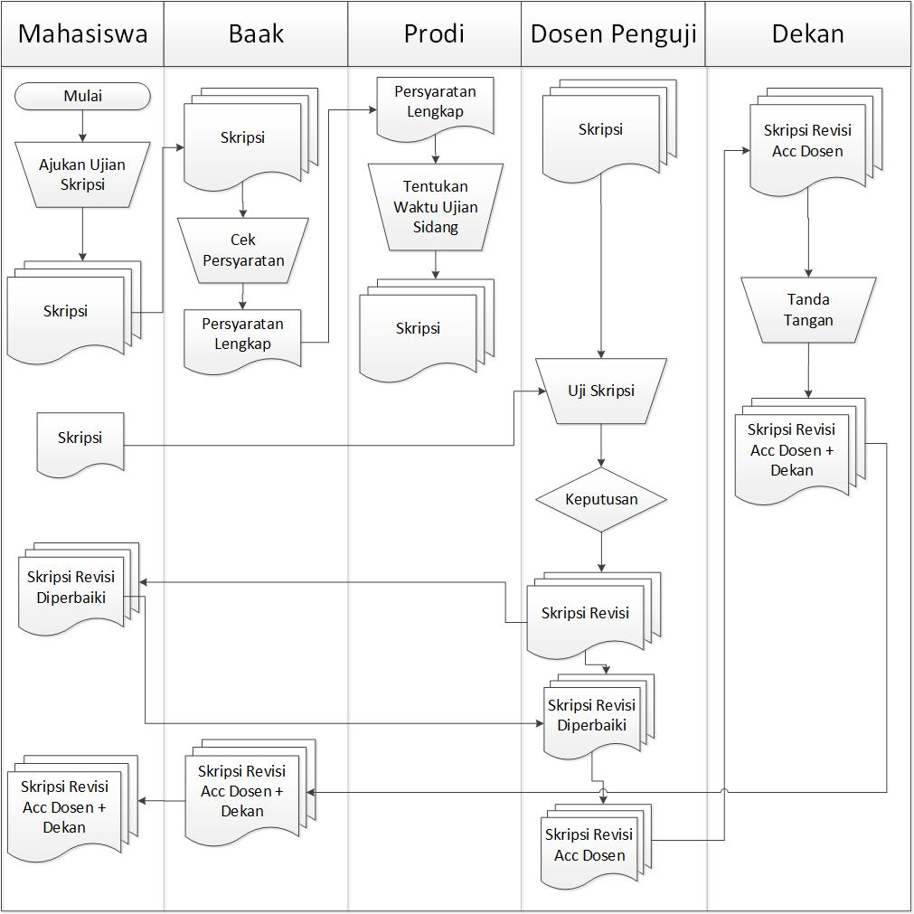

Gambar 4.1 Diagram Aliran Sistem Informasi Lama

* + 1. **Use Case Diagram Lama**

Use case diagram lama ini dalam melakukan interaksi antar fungsi aktor masih secara manual dan belum terkomputerisasi.

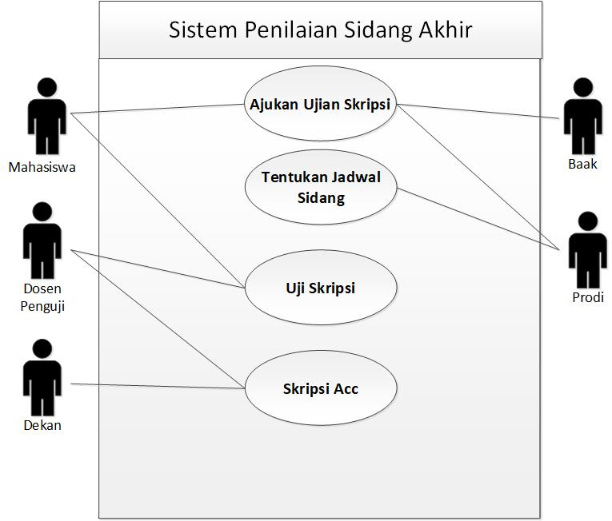

Gambar 4.2 Use case diagram lama

* + 1. **Activity Diagram Lama**

Activity diagram dibawah ini menjelaskan tentang Sistem penilaian sidang tugas akhir.

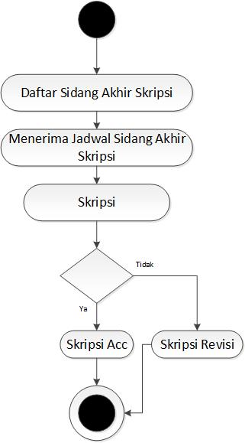

Gambar 4.3 Activity Diagram Lama

* 1. **Rancangan Sistem Informasi Baru**
     1. **Use Case Diagram Baru**

Pada Gambar Use Case Diagram dibawah ini menggambarkan interaksi antar komponen sistem yang memakai metode sistem penilaian sidang tugas akhir. Use case diagram menggambarkan fungsionalitas yang diharapkan dari sebuah sistem. Sebuah use case mempersentasikan sebuah interaksi antar aktor dengan sistem. Setiap aktor utama melakukan interaksi dengan sistem dimana interaksi tersebut dalam bentuk kegiatan.

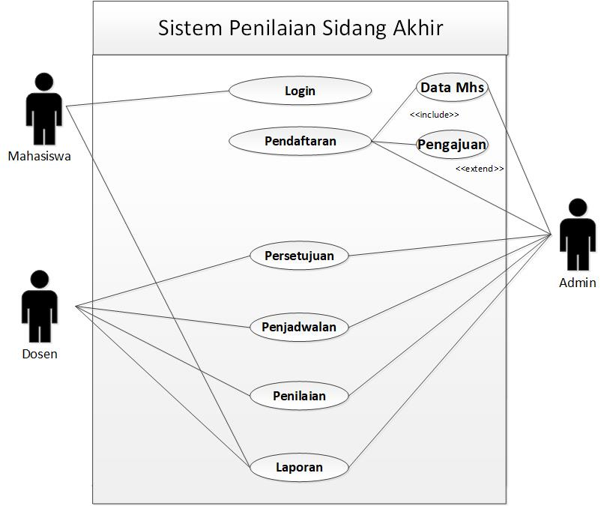

Gambar 4.4 Use Case Diagram Baru

* + 1. **Class Diagram**

*Class* diagram merupakan sebuah diagram yang menjelaskan tentang *class-class* dari sebuah sistem dan keterkaitannya satu sama lain. Setiap *class* digambarkan menjadi tiga bagian yaitu bagian pertama nama class, bagian kedua atribut, dan bagian ketiga method/proses. Class-class tersebut saling berkaitan sehingga menunjukkan aktifitas sistem yang akan menghasilkan informasi. Tanda (-) pada method artinya private yang menjelaskan bahwa method atau proses hanya dilakukan di class itu sendiri. Sedangkan tanda (+) pada method artinya publik yang menjelaskan bahwa method atau proses bisa diakukan oleh *class* lain. *Class* diagram di bawah ini menggambarkan attribut atau keadaan dari sistem, dimana terdapat beberapa *class.*

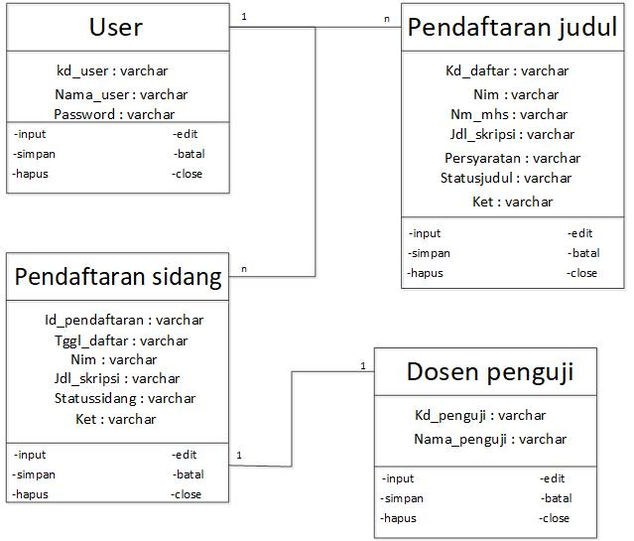

Gambar 4.5 Class Diagram Baru

* + 1. **Object Diagram**

Pada gambar 4.6 dibawah merupakan Object Diagram Sistem Penilaian kelulusan sidang tugas akhir yang menggambarkan Object-Object yang ditemukan saat dilakukan analisa dan penelitian. Setiap Object dilengkapi dengan atribut-atribut yang melekat padanya dan memiliki hubungan dengan object lainnya.

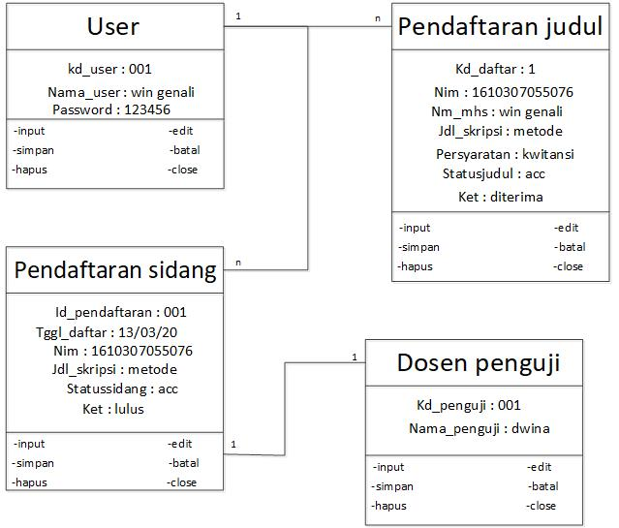

Gambar 4.6 Object Diagram Baru

* 1. **Rancangan Terperinci**

Rancangan *input* merupakan tampilan atau bentuk dari layar monitor sebagai *interface user* dengan sistem yang dirancang saat aplikasi dioperasikan *user*. Berikut ini merupakan bentuk-bentuk tampilan dari rancangan *input* seperti terlihat pada gambar dibawah ini.

1. Rancangan *Form* login

Gambar 4.7 adalah tampilan menu login yang digunakan oleh (admin) untuk dapat menggunakan sistem pakar diagnosa penyakit kulit*.* Pada menu login kita dapat mengetik username dan password untuk login ke sistem.

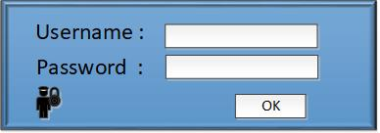

Gambar 4.7 Tampilang Menu Login

1. Rancangan Form Menu Utama

Gambar 4.8 adalah tampilan menu utama.

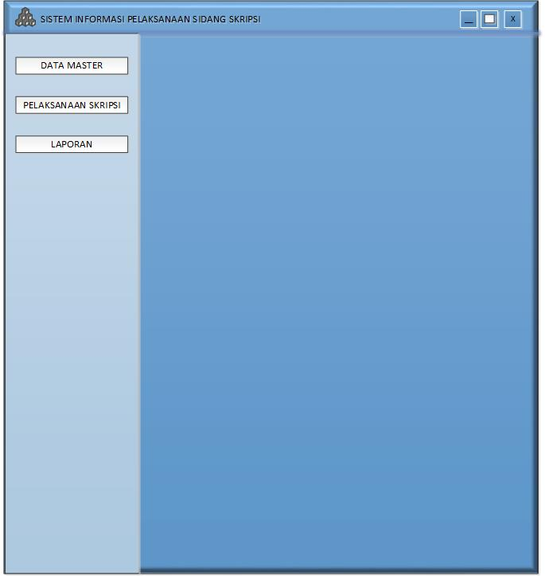

Gambar 4.8 Tampilan Menu Utama

1. Rancangan Form Pendafatarn Judul Tugas Akhir

Gambar 4.9 adalah tampilan inputan pendaftaran judul tugas akhir

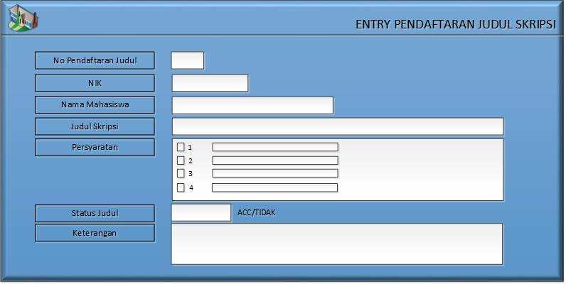

Gambar 4.9 Pendaftaran Judul Tugas Akhir

1. Rancangan Form Pendaftaran Sidang Tugas Akhir

Gambar 4.10 adalah tampilan inputan pendaftaran sidang tugas akhir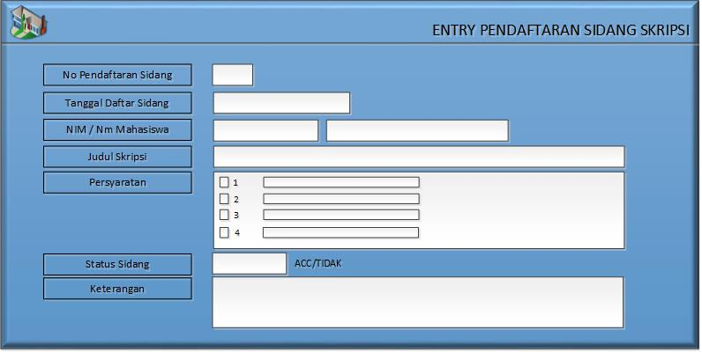

Gambar 4.10 Tampilan Pendaftaran Sidang Tugas Akhir

1. Rancangan Form Sub Menu Jadwal Sidang Tugas Akhir

Gambar 4.11 adalah tampilan inputan jadwal sidang tugas akhir dan dosen penguji

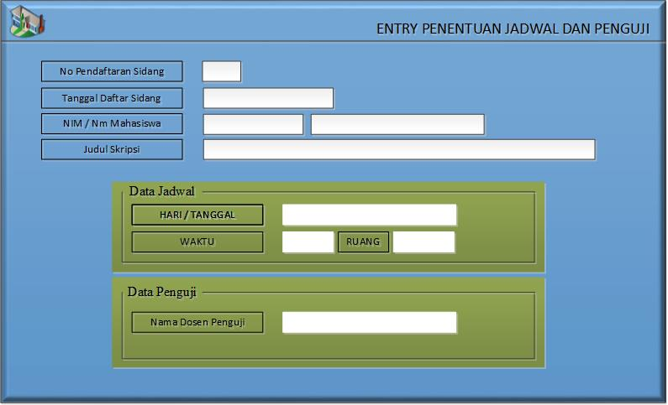

Gambar 4.11 Tampilan Menu Jadwal Dan Dosen Penguji

1. Rancangan Sub Menu Tampilan Penilaian Ujian / Sidang Tugas Akhir

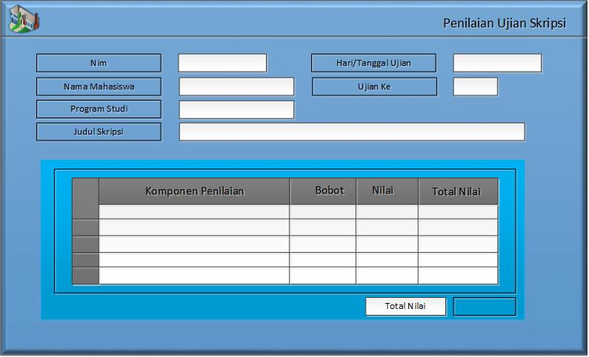

Gambar 4.12 Tampilan Menu Penilaian Ujian Tugas Akhir